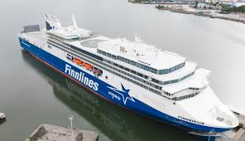
Uudet laivat kutsuvat
10.4-24
Lähde tutustumismatkalle
Naantali – Långnäs – Naantali
Lähtö klo 8.15 T
urun linja-autoaseman tilausajopysäkiltä
Lähtöselvitys alkaa Naantalissa klo 9.15
Matka on kaikilla herkuilla: kokoustila Me and Co-Area
klo 10.00 aamiaispainotteinen Business Sandwish lajitelma (Me and Co-Area)
klo 11.00 Laivan esittelykierros
Pääsy Stellar Loungeen, missä tarjolla suolaista ja makeaa naposteltavaa, kahvi, tee sekä virvoitusjuomia sekä talon puna -ja valkoviiniä.
klo 14.45 Laivan vaihto (laukkuja varten hyttejä 5kpl)
Paluu matkalla klo 16.00 Saaristolaislounas
sisältää talon viinit, oluet ja mehut.
Nyt kannattaa lähteä mukaan hinta vain 92€ sisältää kuljetukset, sekä kaikki edellä mainitut ”herkut”
Paluu Naantaliin noin Klo 20.10 josta kuljetus Turkuun
Sitovat ilmoittautumiset ja maksut 15.3-24 mennessä
akristiina.soderman@hotmail.fi (nimi, synt.aika pvkkv)
Vanhustyön neuvottelukunnan tilinro FI1043090010071660
Mukaan mahtuu 50 ensimmäistä ilmoittautunutta.
Matkan järjestää Turun Vanhustyön neuvottelukunta ry.

